Новый год в Риге!
Квест-тур – путь Рождественских елок!

В замысловатых закоулках Старого города, среди причудливых средневековых строений и сохранившихся на них изваяниях и архитектурного декора, превращающих даже обычный дом в прекрасный замок, чувствуешь себя, в средневековой сказке далекого детства. Мы приглашаем Вас в этот чарующий город не только, чтобы полюбоваться Ригой, но и окунуться в новогоднюю атмосферу: потягивать глинтвейн у камина в уютном рижском ресторанчике или съесть вкуснейшее пирожное за чашечкой кофе с бальзамом в одном из многочисленных кафе и ресторанов Старого города…А также в рамках этого тура, поучаствовать в интересном фото-квесте
Дата выезда: 30.12.2017-01.01.2018
Проезд: комфортабельный автобус еврокласса
Проживание: Bellevue Park Riga 4* - расположен в зелёном районе, на левом берегу Даугавы. Рядом с отелем раскинулся обширный и красивый Парк Победы, недалеко до Старого города, где находятся важнейшие рижские достопримечательности
Radisson BLU Daugava 4* стоит на набережной реки Даугавы, в центре Риги. В 10 минутах ходьбы до старой части города, где сосредоточены основные достопримечательности. К Вашим услугам закрытый бассейн, оздоровительный клуб и сауна, бесплатный wi-fi в общественных зонах. http://radisson-blu-daugava-riga.h-rez.com/index.htm
Питание: завтрак (шведский стол)
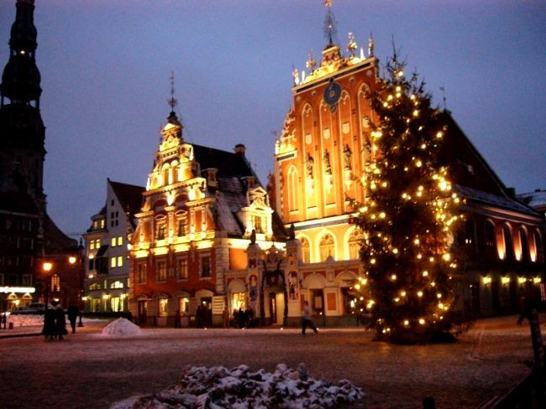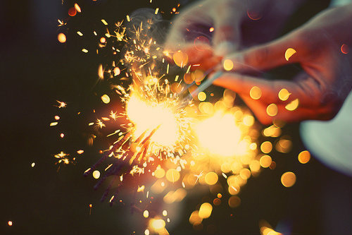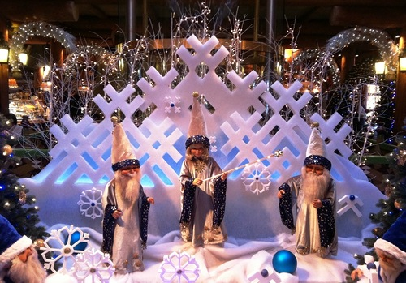

ПРОГРАММА ТУРА
1-й день  30.12.2017 | Выезд из Минска в 04:00. Транзит по территории РБ, Литвы, Латвии. Прибытие в Ригу. Размещение в отеле.  Обед в национальном ресторане, крупнейшем в Европе центре отдыха и развлечений «LIDO» (доплата 5-10 евро), который в период зимних праздников превращается в сказочный город с праздничными декорациями и украшениями. Вы сможете угоститься зимними блюдами латышской кухни, отведать горячего вина или пива, пообщаться с Дедом Морозом у большой 22-х метровой елки. А также посетить самый излюбленный каток рижан, где можно взять напрокат необходимый для катания инвентарь. Именно здесь отличное сочетание отдыха на свежем воздухе, который отлично дополняется горячей соляночкой!  Посещение Этнографического музея в Риге. Игры света в зимние сумерки! Волшебное царство с освещенными изнутри домами – красивейшее зрелище! Заглянув в окошко, вы получите представление о том, как зимой в старину жили и отмечали праздники латыши. Во время зимней прогулки по музею можно также сфотографироваться в санях и примерить маски ряженых.  Свободное время. Ночлег в отеле.
2-й день  31.12.2017 | Завтрак в отеле.  Экскурсия «Рига – новогодняя столица Латвии» при свете дня. Во время экскурсии (2 часа), Вы увидите основные достопримечательности города с 800 летней историей. Самые знаменитые памятники средневековой готики и более поздней архитектуры - Домский собор, церковь св. Петра, знаменитый Дом Черноголовых, жилой комплекс "Три брата", «Кошкин дом», Пороховая башня, монумент Свободы и Рижский замок, резиденция главы государства. Пройдем через Шведские ворота, проинспектируем казармы Екаба, штурмом возьмем Бастионную горку, заглянем в уникальный исторический комплекс "Конвента сета", завернем на Ратушную площадь, где казнили и миловали, играли средневековые мистерии, а в перерывах торговали. И конечно, заглянем в одно из типичных рижских кафе - с душистым ароматом корицы и ванили, отменного кофе, свежих газет на дегустацию легендарного Рижского бальзама - "черного золота Латвии". Непередаваемое, ни с чем несравнимое ощущение покоя и умиротворенности...  Последний день уходящего года – день волшебных ярмарок!  Сравни лучшие ярмарки Риги!  - Квартал улицы Калнциема. На ярмарку в квартал Калнциема нужно приезжать с пустым желудком, потому что праздник живота здесь гарантирован. На ярмарке можно найти много интересных вещичек, сделанных местными умельцами – изделия из стекла, дизайнерские предметы, украшения, продукцию рукодельниц и другие предметы для того, чтобы украсить свой быт.  - Ярмарка на Домской площади. Неотъемлемой ее частью является традиционные зимнее угощение – горячий глинтвейн, латышское перечное печенье пипаркукас, жареный миндаль, аппетитные копчености, и, конечно же, горячий чай и кофе, чтобы согреться в зимнюю стужу. Это место, где можно купить рождественские подарки для своих любимых и близких – здесь можно найти узорчатые варежки, деревянные и керамические поделки.  - Рождественский базарчик на площади Ливу. В свете разноцветных лампочек свои изделия предлагают латвийские ремесленники и художники. На их прилавках широко представлены елочные игрушки, деревянные изделия, носки, глиняная посуда, и романтическую прогулку вполне можно объединить с покупкой подарков к зимним праздникам.  Подготовка к встрече Нового года 2017!  Выберите свой вариант встречи Нового года!  1. Банкет в ресторане отеля Radisson BLU Daugava 4* или Bellevue Park Riga 4*(стоимость уточняется)  2. SkyLine Bar – "HOLLYWOOD" 20:00 – 04:00 - Эксклюзивный Новогодний буфет, французское шампанское, живая развлекательная программа и диско до утра (доплата взр. от 150€)  Или встреча Нового года вместе с рижанами на набережной 11 ноября в самом центре города с теплыми пожеланиями на следующий год. Для жителей и гостей Риги подготовлена захватывающая динамичная концертная программа с участием популярных музыкантов. Чтобы обстановка праздника была уютной, у посетителей будет возможность согреться у живого огня и купить еду и напитки, характерные для празднования Нового года. А в полночь, конечно, начнется салют!  Свободное время. Ночлег в отеле.
3-й день  01.01.2018 | Завтрак в отеле. Выселение.  Переезд в Юрмалу. Обзорная пешеходная экскурсия по городу-курорту: пешеходная улица Йомас, знаменитый концертный зал «Дзинтари» и т.д.  Свободное время. Для участия мероприятии «Праздничный тарарам в латышских традициях». И дети, и взрослые смогут принять участие в аттракционах, играх, соревнованиях - отлить из олова фигурку на счастье, попробовать свои силы в забивании гвоздей и стрельбе из лука, попрыгать в мешках и метнуть подкову, поучаствовать в шествии ряженых, соревнованиях по украшению елки и других веселых развлечениях. Будут открыты также творческие мастерские по изготовлению фигурок из глины, цветных камней и др. поделок. О том, чтобы участникам гуляний было тепло, позаботятся костры и горячие напитки.  Выезд в Минск. По возможности свободное время в Вильнюсе для посещения торгово-развлекательного центра «Акрополис». Транзит по территории Литвы и Беларуси. Прибытие в Минск поздно.
Стоимость тура:
Отель в Риге | Взрослые\ чел (место в двухместном номере)
Bellevue Park Riga 4* | 145 € + 45 BYN
Radisson BLU Daugava 4* | 175 € + 45 BYN
В стоимость входит: проезд, проживание в 2-местных номерах с удобствами, завтраки в отеле (шведский стол), экскурсионное обслуживание по программе без входных билетов,
Дополнительно оплачивается: консульский сбор - 60€ (+ 5 евро комиссия банка при оплате наличными), страховка - 3$, обеды (15-20€).
Необходимые документы: паспорт (2 чистые страницы, срок действия не менее 3 месяцев после окончания поездки), 2 фото (не старше 3 месяцев, 3.5х4.5, белый фон), справка с работы о зар.плате за 3 месяца с указанием должности и стажа работы (для студентов и школьников – справка из учебного заведения). Для детей до 18 лет– нотариально заверенное разрешение от родителей и копия свидетельства о рождении.

Турбюро оставляет за собой право на внесение изменений в порядок посещения экскурсионных объектов, сохраняя программу в целом, осуществлять замену заявленных отелей на равнозначные, а также не несет ответственности за задержки, связанные с простоем на границах, пробками на дорогах.

